

*Prolećni semestar, 2017/18*

*PREDMET: IT355 Veb sistemi 2*

Projektni zadatak: **Sunčica**

*Dokumentacija*

Ime i prezime: **Milanka Bjelić**

Broj indeksa: **2626**

Predmet: **Veb sistemi 2**

Datum izrade: **29.03.2018**

# 1. Uvod

U ovom dokumentu biće ukratko objašnjeno koje funkcionalnosti sistem za naručivanje naočara za sunce pruža različitim tipovima korisnika, odnosno klijentima, kupcima i administratoru sistema. U nastavku će pored funkcionalnih i nefunkcionalnih zahteva biti prikazani slučajevi korišćenja kao i sam izgled aplikacije «Sunčica».

# 2. Funkcionalni zahtevi

Što se tiče funkcionalnih zahteva, kao što je već spomenuto, razlikujemo tri tipa korisnika sistema na osnovu koga sistem obezbeđuje odgovarajuće funkcionalnosti za svaki od tipova.

## 2.1 Klijent i kupac

Kada je reč o funkcionalnostima koje sistem pruža klijentima, to su pregled početne stranice, pregled proizvoda u ponudi kao i detalja o svakom od proizvoda. Takođe svaki klijent ima mogućnost da se registruje na sistem unosom ličnih podataka u formu za registraciju. Ukoliko već ima nalog, klijent može da se prijavi na postojeći nalog unosom korisničkog imena i lozinke u formu za prijavu. Ukoliko je klijent prijavljen na sistem on tada postaje kupac, odnosno, pored navedenih funkcionalnosti, kupac dobija mogućnost da dodaje proizvode u korpu i vrši naručivanje.

## 2.2 Administrator

Administrator sistema ima iste funkcionalnosti kao i kupac, ali pored toga, administrator ima mogućnost da pregleda listu svih registrovanih korisnika na sistemu, kao i listu svih vršenih porudžbina. Pored toga, administratoru je omogućeno da dodaje nove artikle na sistema, ali i da menja informacije o postojećim.

# 3. Nefunkcionalni zahtevi

## 3.1 Bezbednost

Kada je reč o bezbednosti mogućnost manipulacije sadržajem baze podataka ograničen isključivo na modul za administratora, a sami administratori su obezbeđeni autentifikacijom i autorizacijom.

## 3.2 Performanse

Performanse su krucijalni zahtev za većinu sistema. U slučaju web shop-a one nisu imperativ, iz razloga što sistem nije kritičan, ali to ne znači da celokupno kotiranje samog softvera neće biti uvećano ukoliko se sve izvršava u optimalnom vremenu. S obzirom da se sistem skladišti na dva servera (jedan za samu aplikaciju, drugi za bazu podataka) šanse za sporo učitavanje stranica ili izvlačenja sadržaja, tj. informacija iz baze podataka (putem krajnje jednostavnih upita, koji nisu zahtevni ni vremenski ni memorijski) su maksimalno redukovane.

# 4. Slučajevi korišćenja

## 4.1 Use Case – Kupac/korinsik

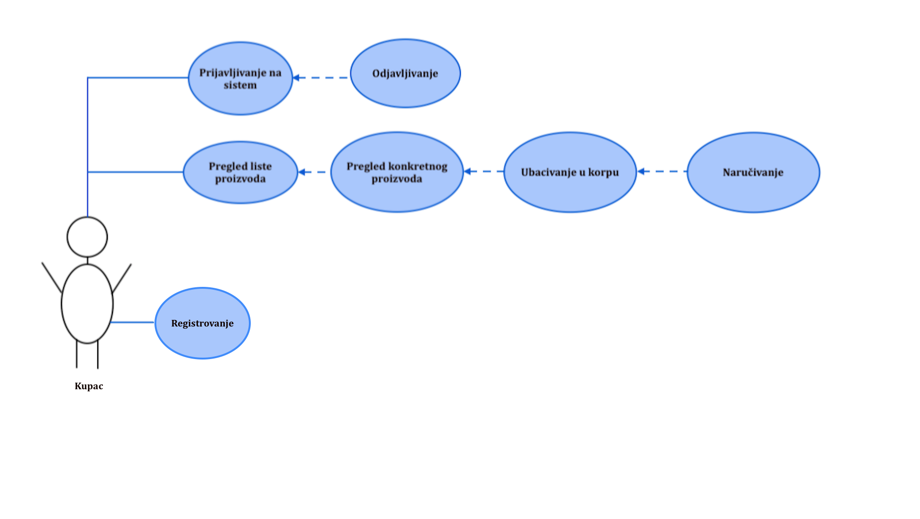

Slika 1.1 – Use Case dijagram za korisnika/kupca

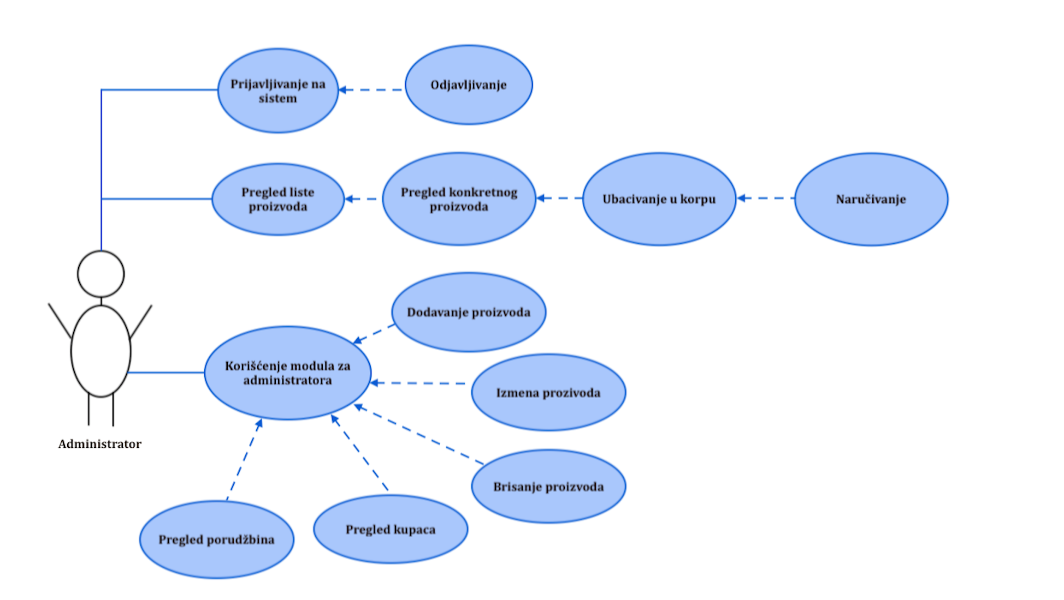

Slika 1.2 – Use Case za administratora sistema

# 5. Prikaz funkcionalnosti sistema

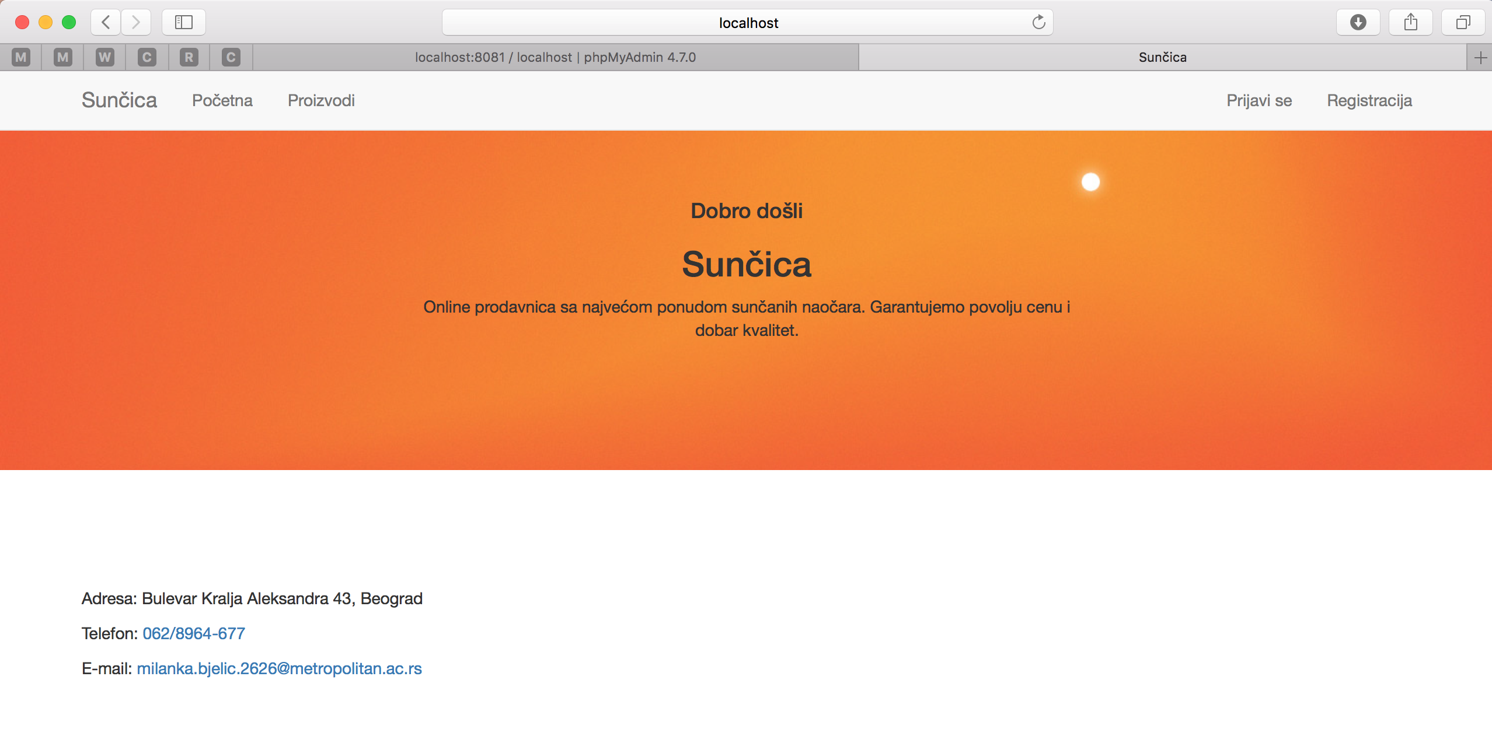

Slika2.1 – Početna stranica

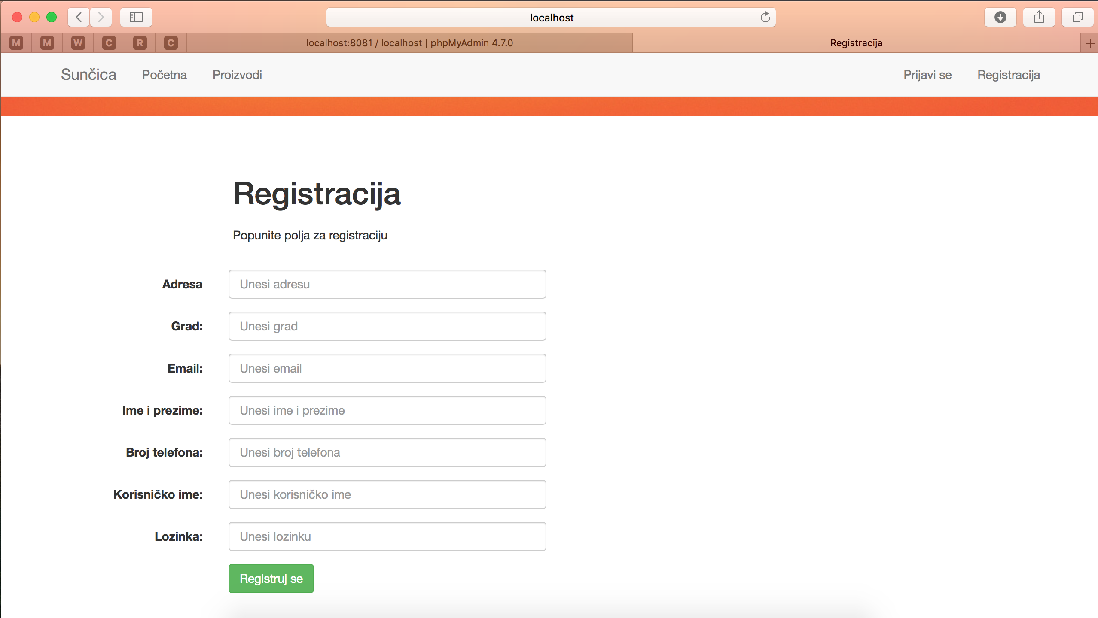

Slika 2.2 – Forma za registraciju kupaca

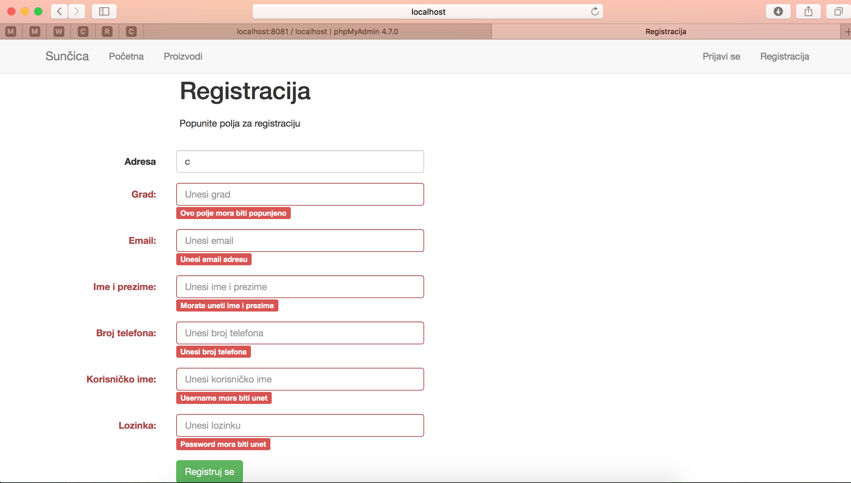

Slika 2.3 – Forma za registraciju kupaca - ukoliko nisu popunjena sva polja kupac je obavešten da mora da popuni sva polja kako bi se uspešno registrovao

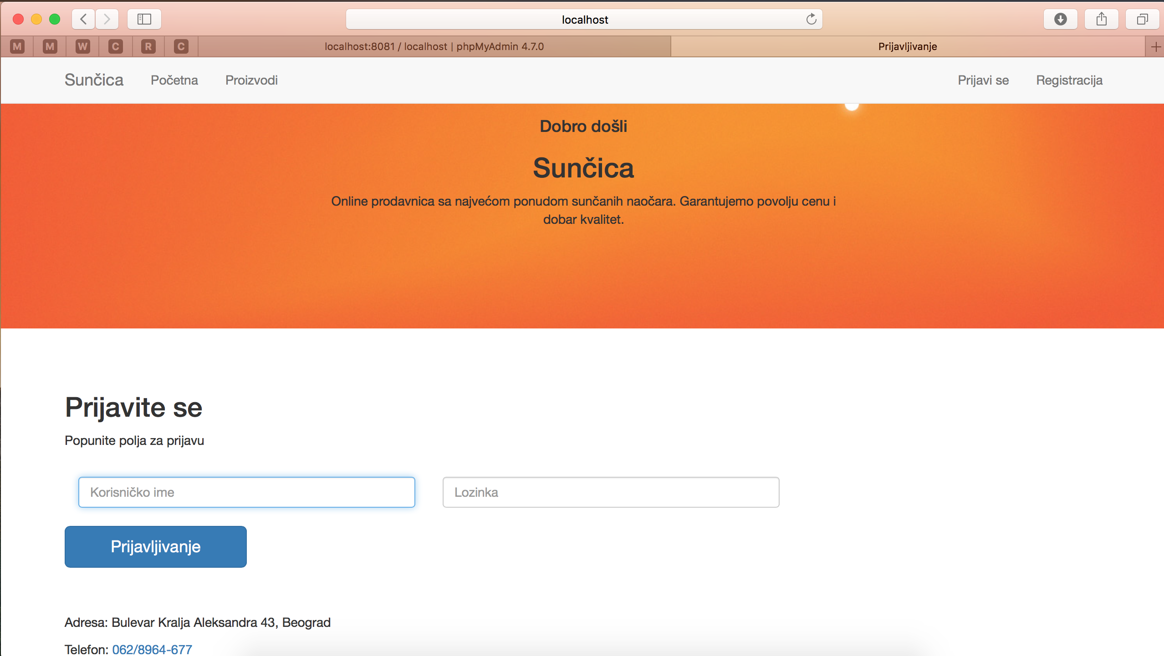

Slika 2.4 – Forma za prijavljivanje na sistem

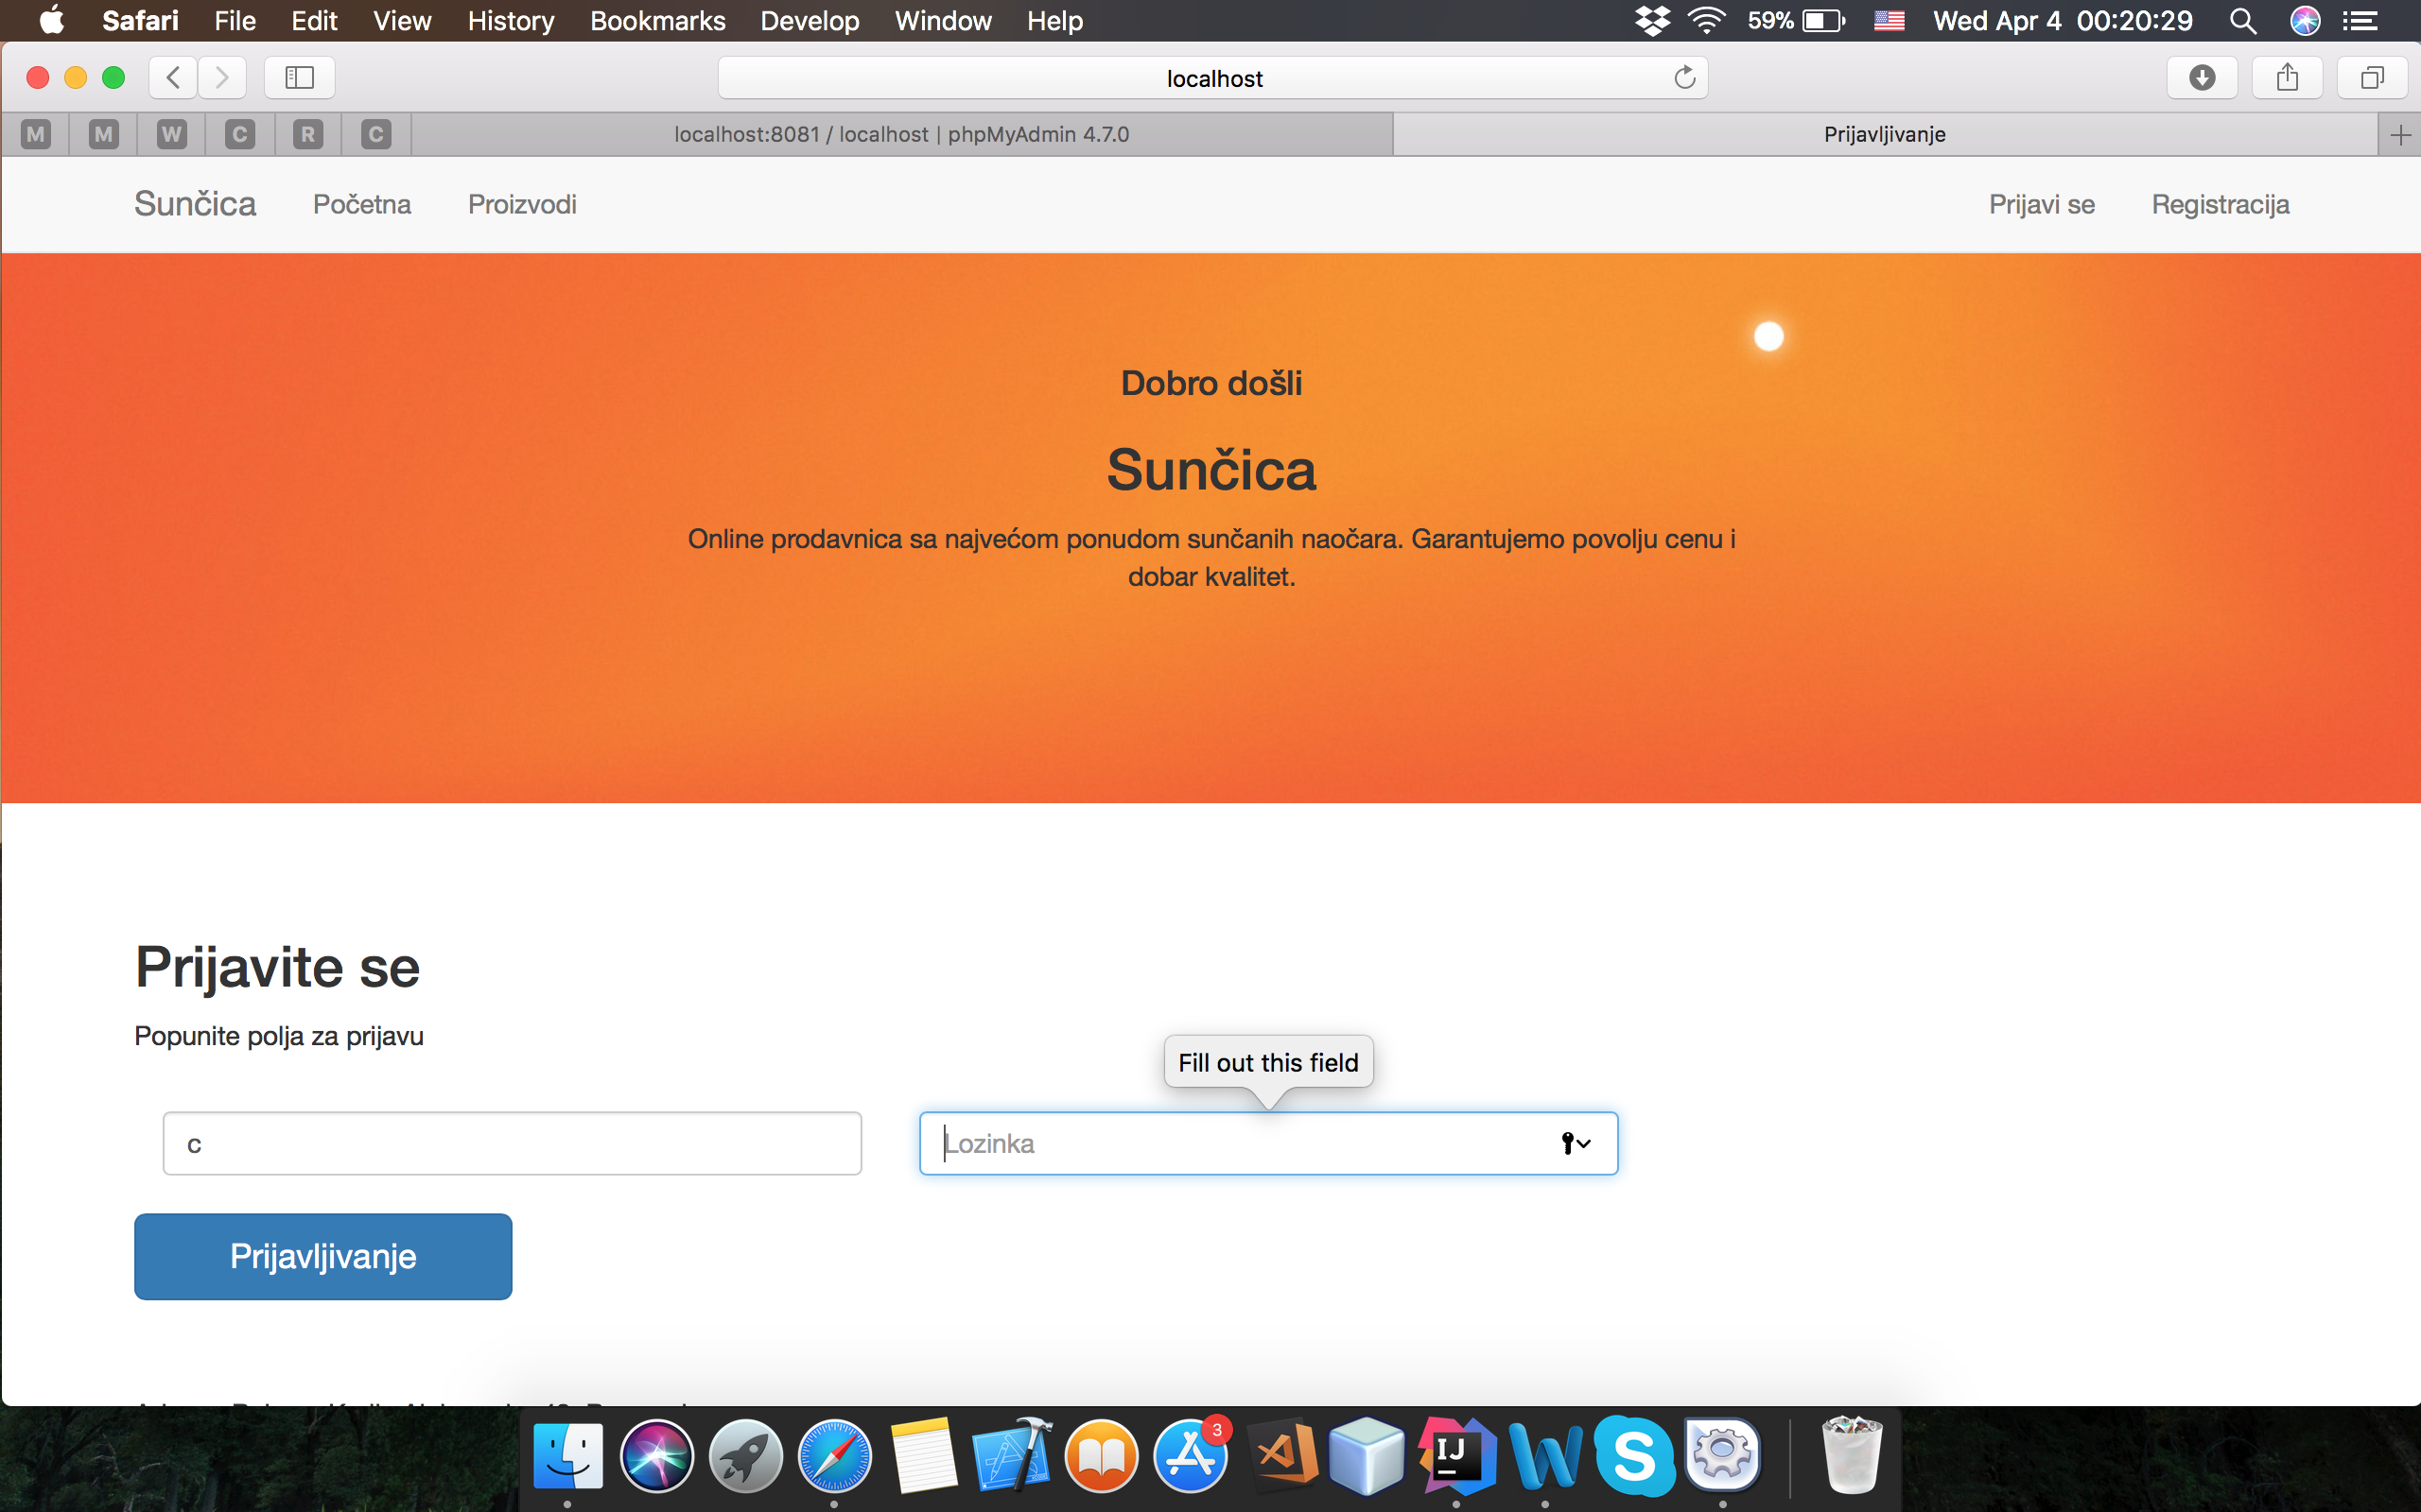

Slika 2.5 – Forma za prijavljivanje – ukoliko korinsik nije popunio oba polja neopohodna za prijavu

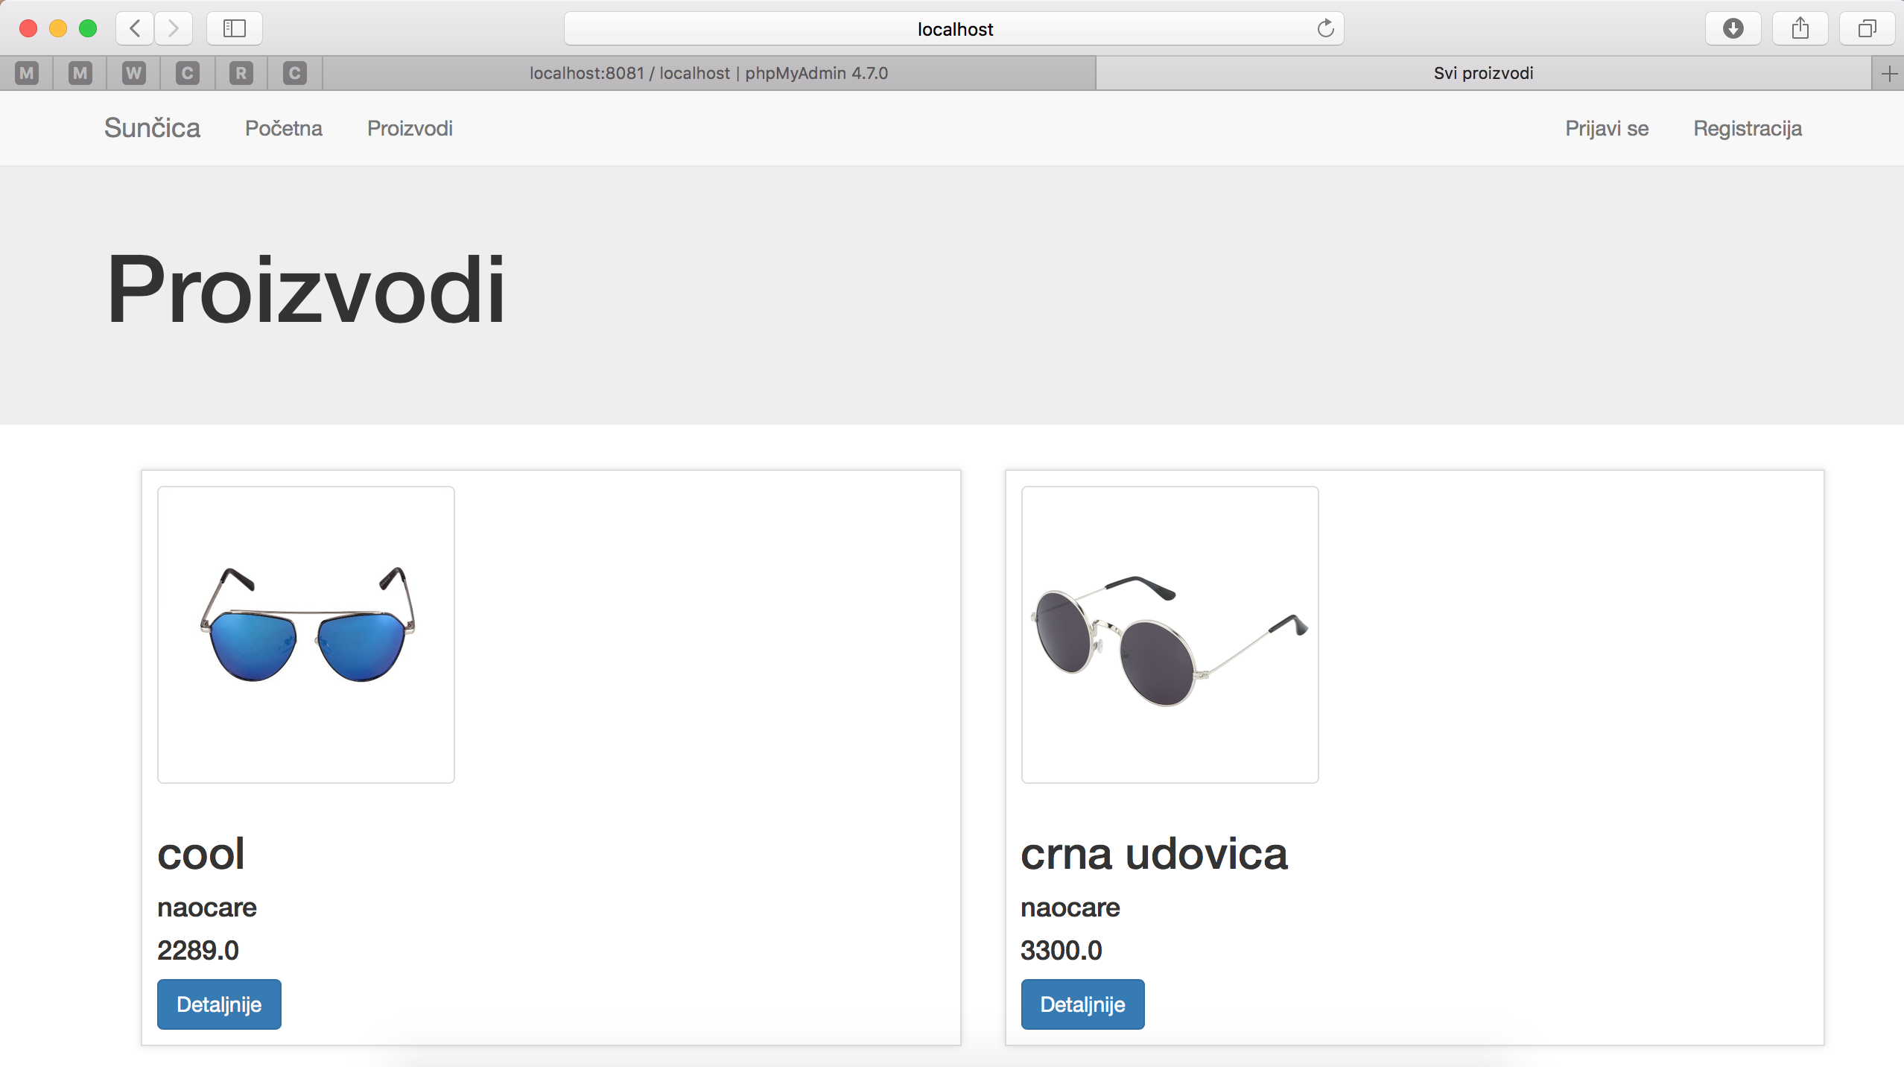

Slika 2.6 – Prkaz liste proizvoda u ponudi (prvi deo)

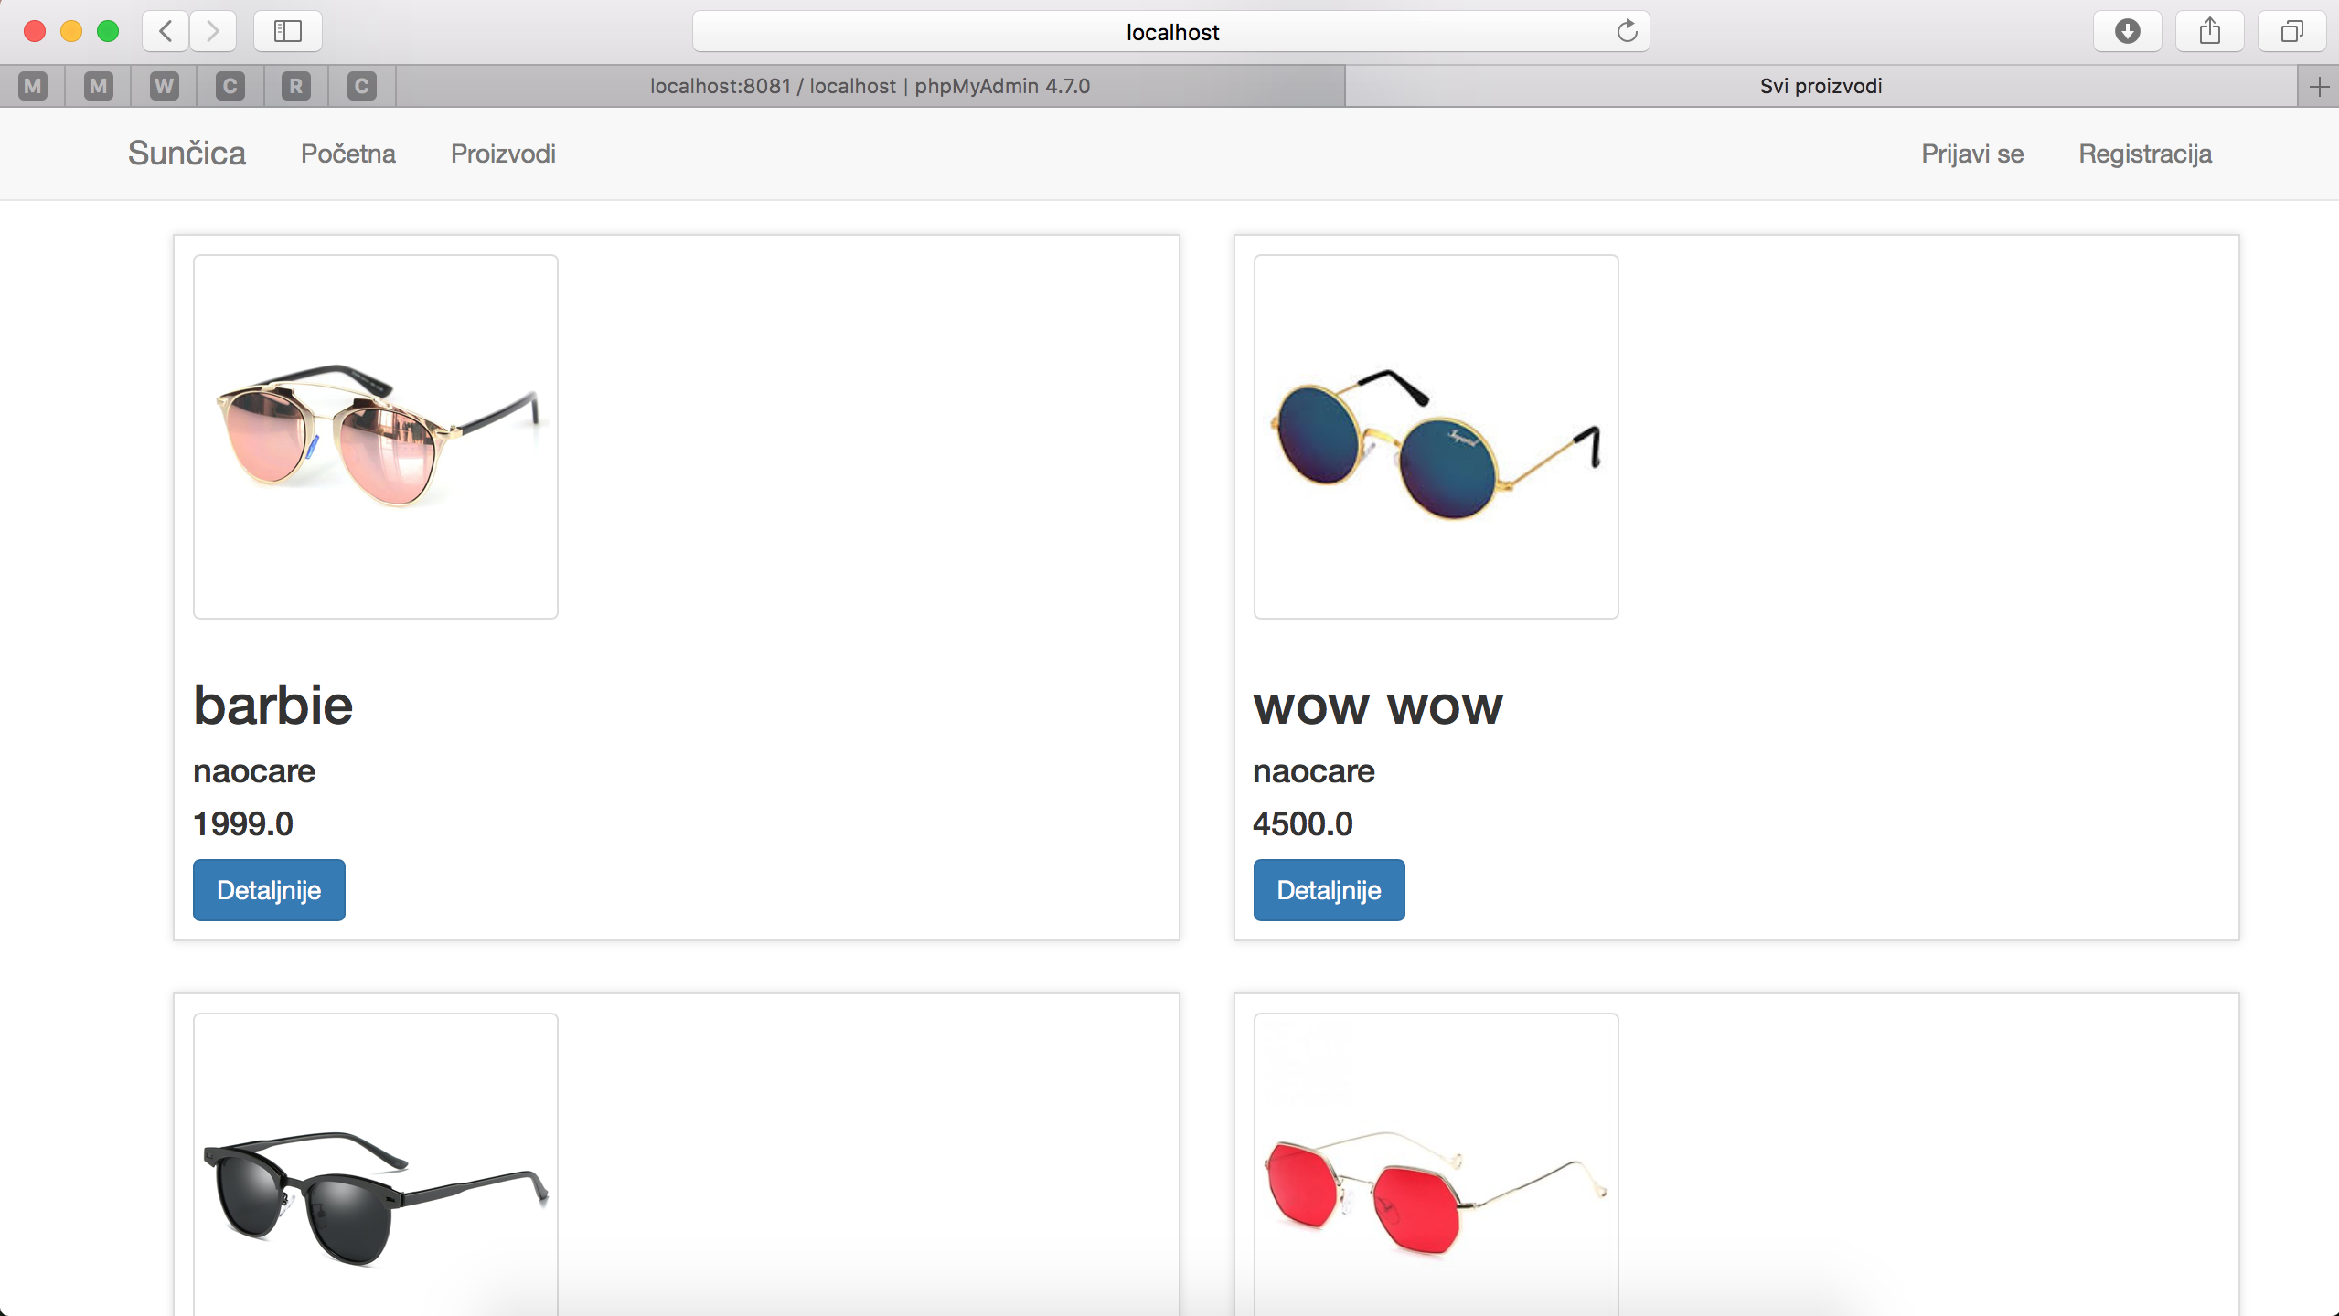

Slika 2.7 – Prkaz liste proizvoda u ponudi (drugi deo)

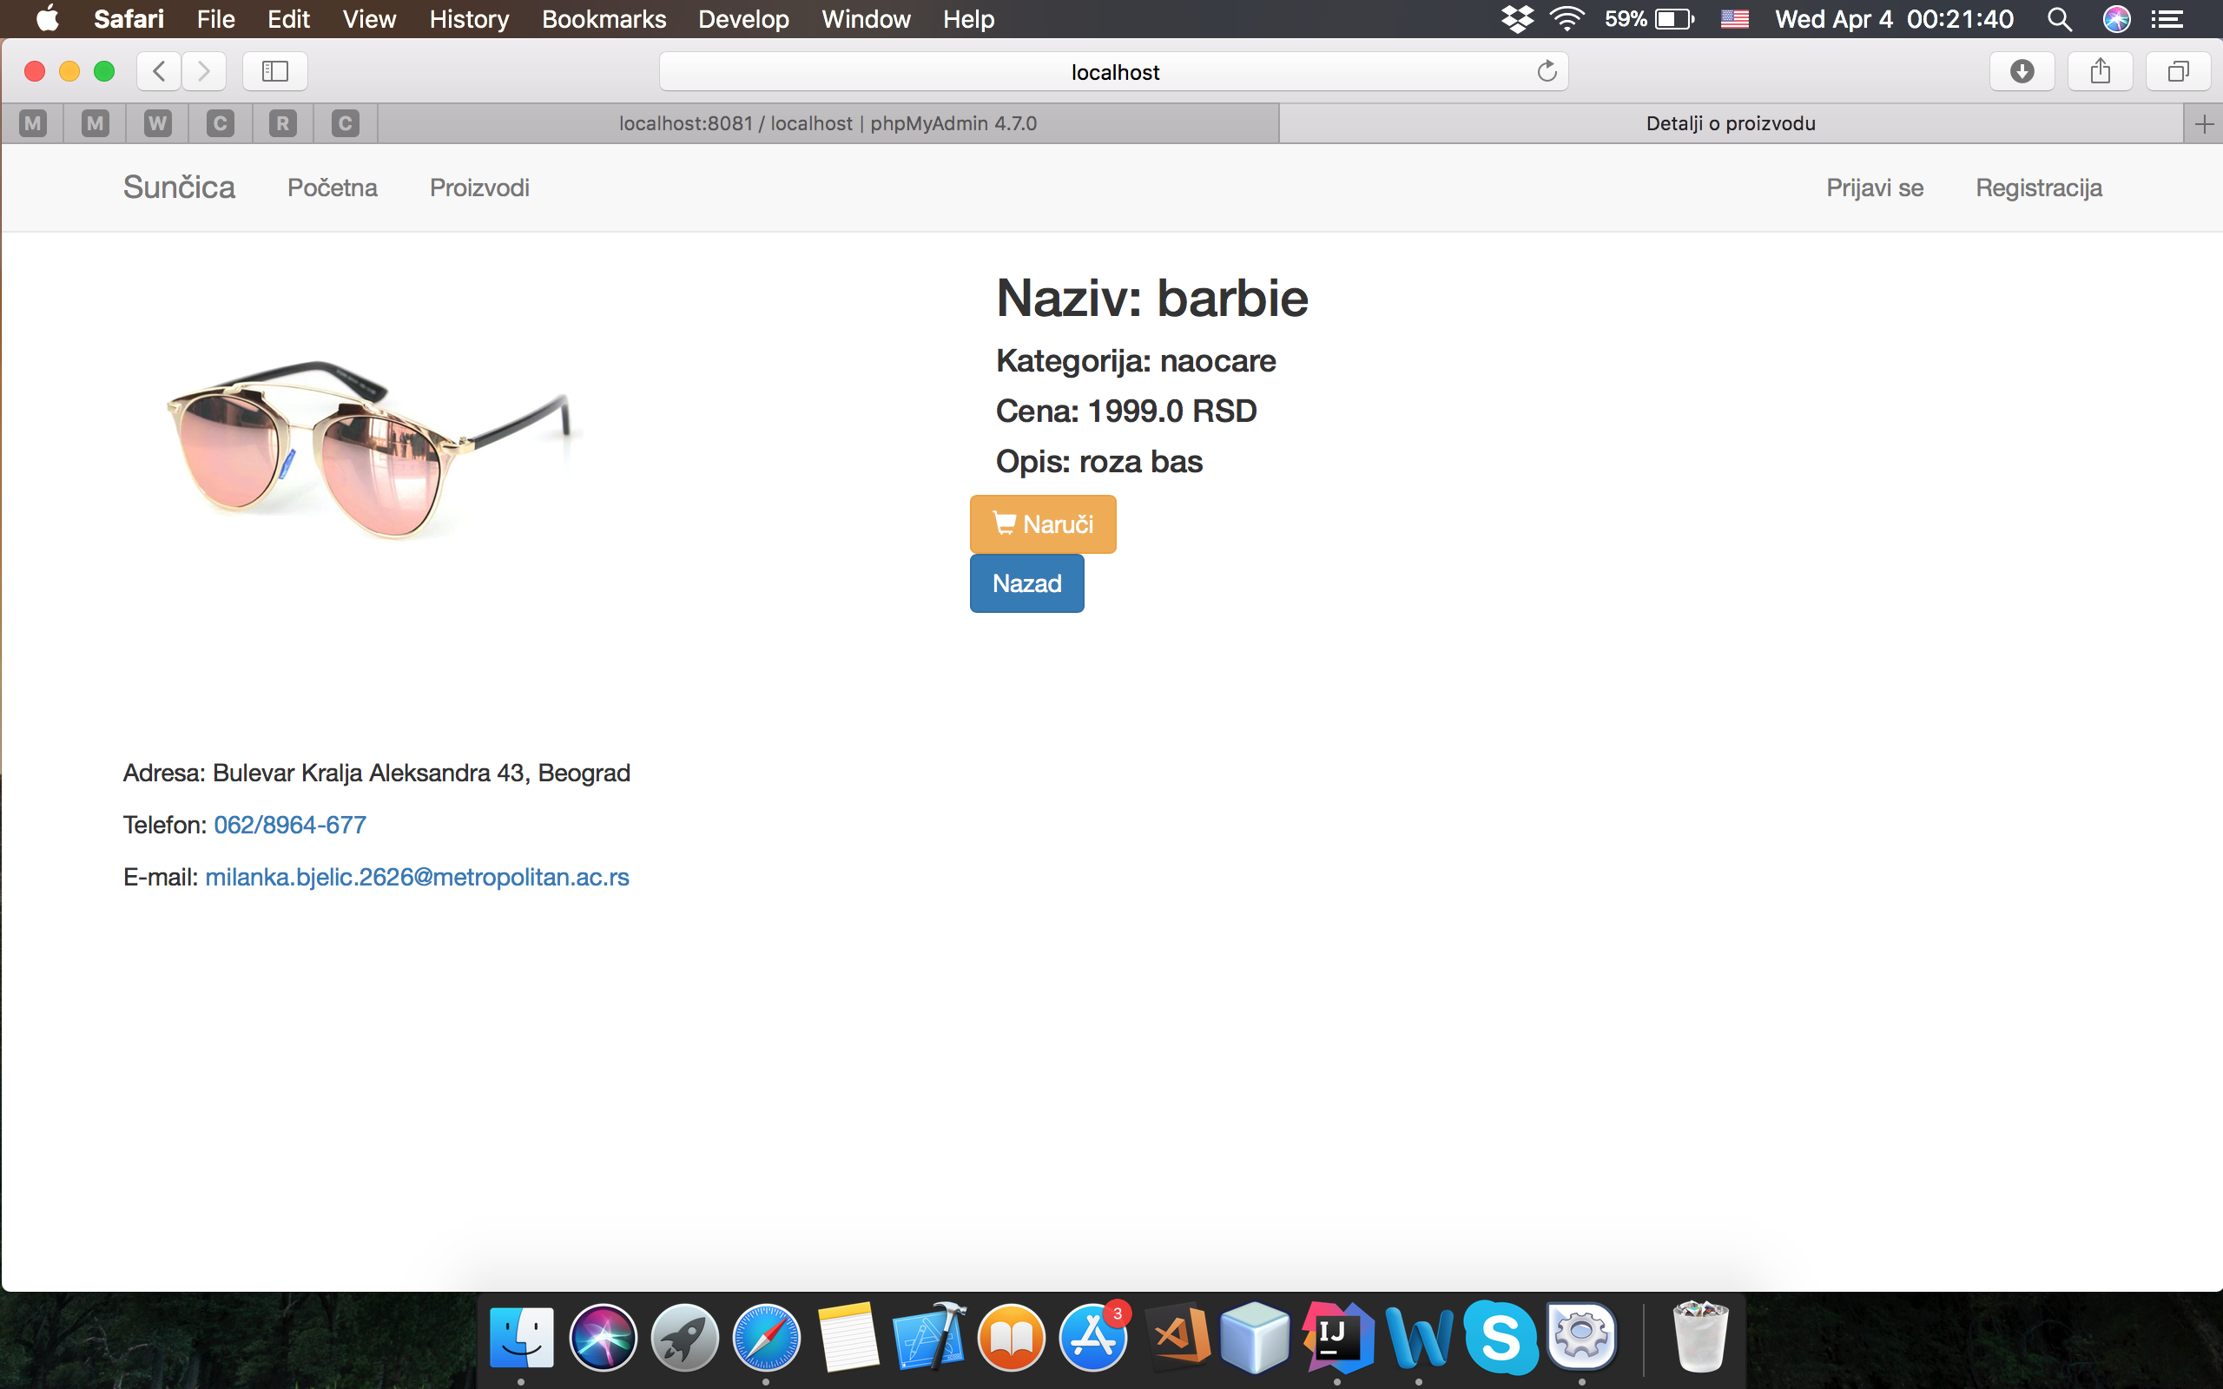

Slika 2.8 – Prikaz detalja o konretnom proizvodu

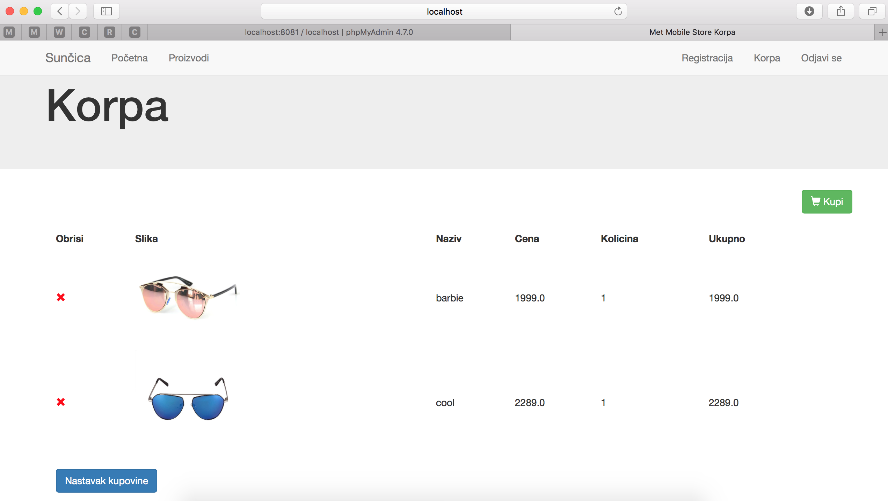

Slika 2.9 – Prikaz korpe

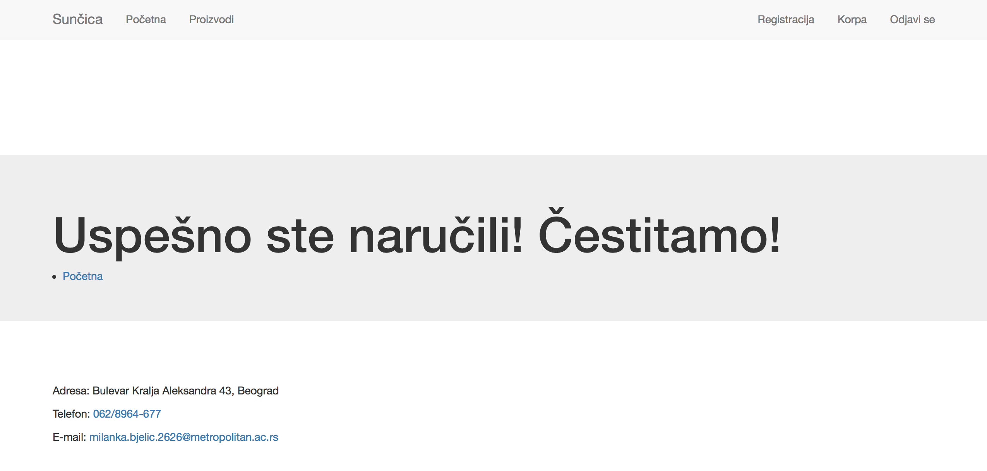

Slika 2.10 – Obaveštenje da je naručivanje uspešno izvršeno

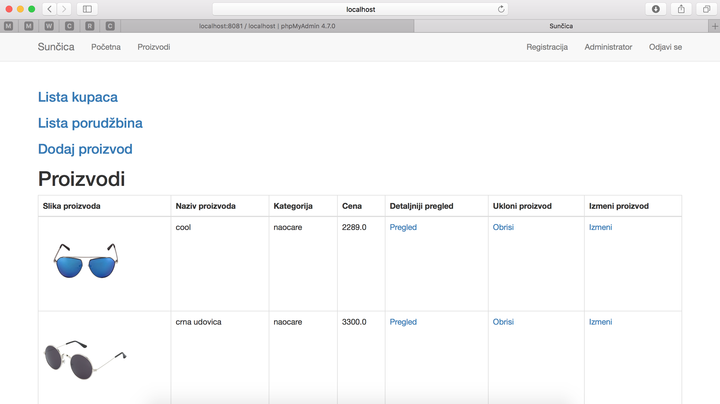

Slika 2.11 – Prikaz modula za administratora

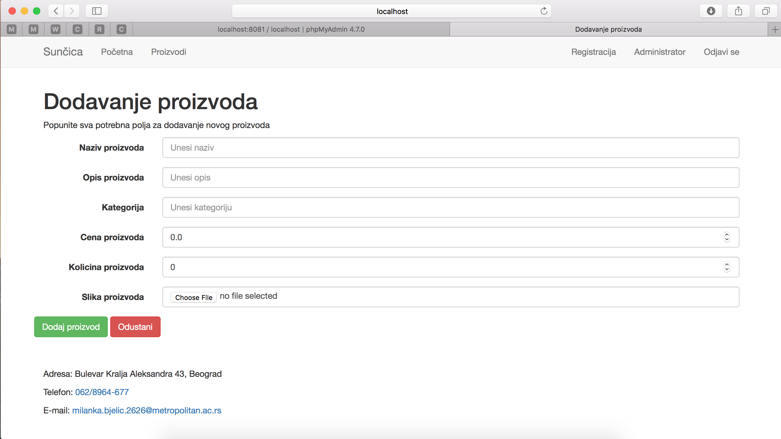

Slika 2.12 – Prikaz modula za administratora – dodavanje novog proizvoda

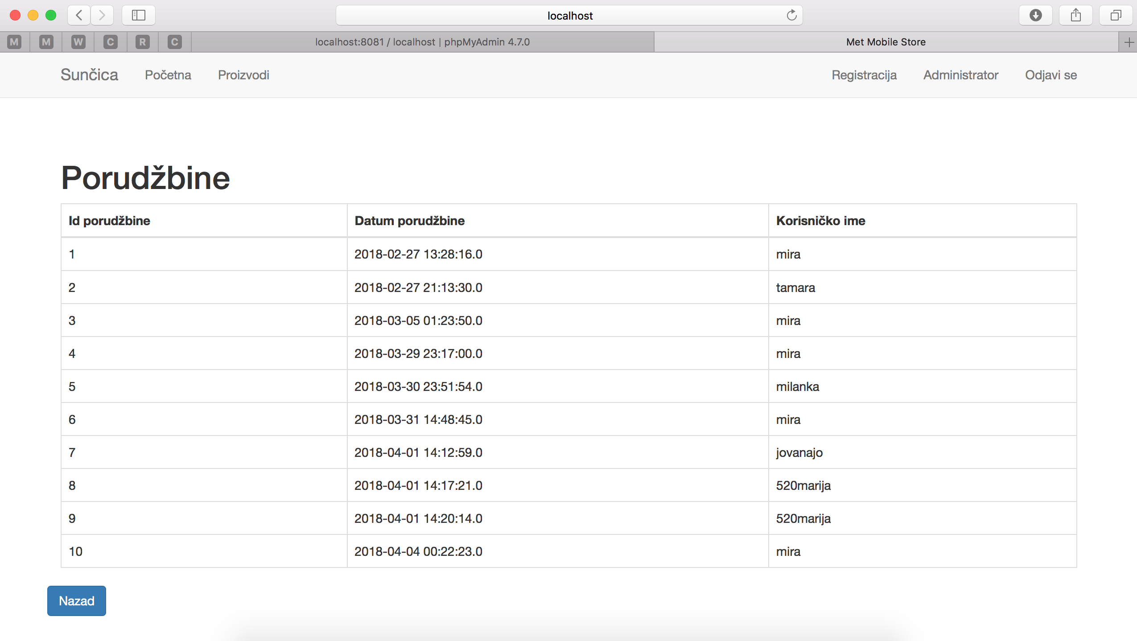

Slika 2.13 – Prikaz modula za administratora – prikaz liste porudžbina

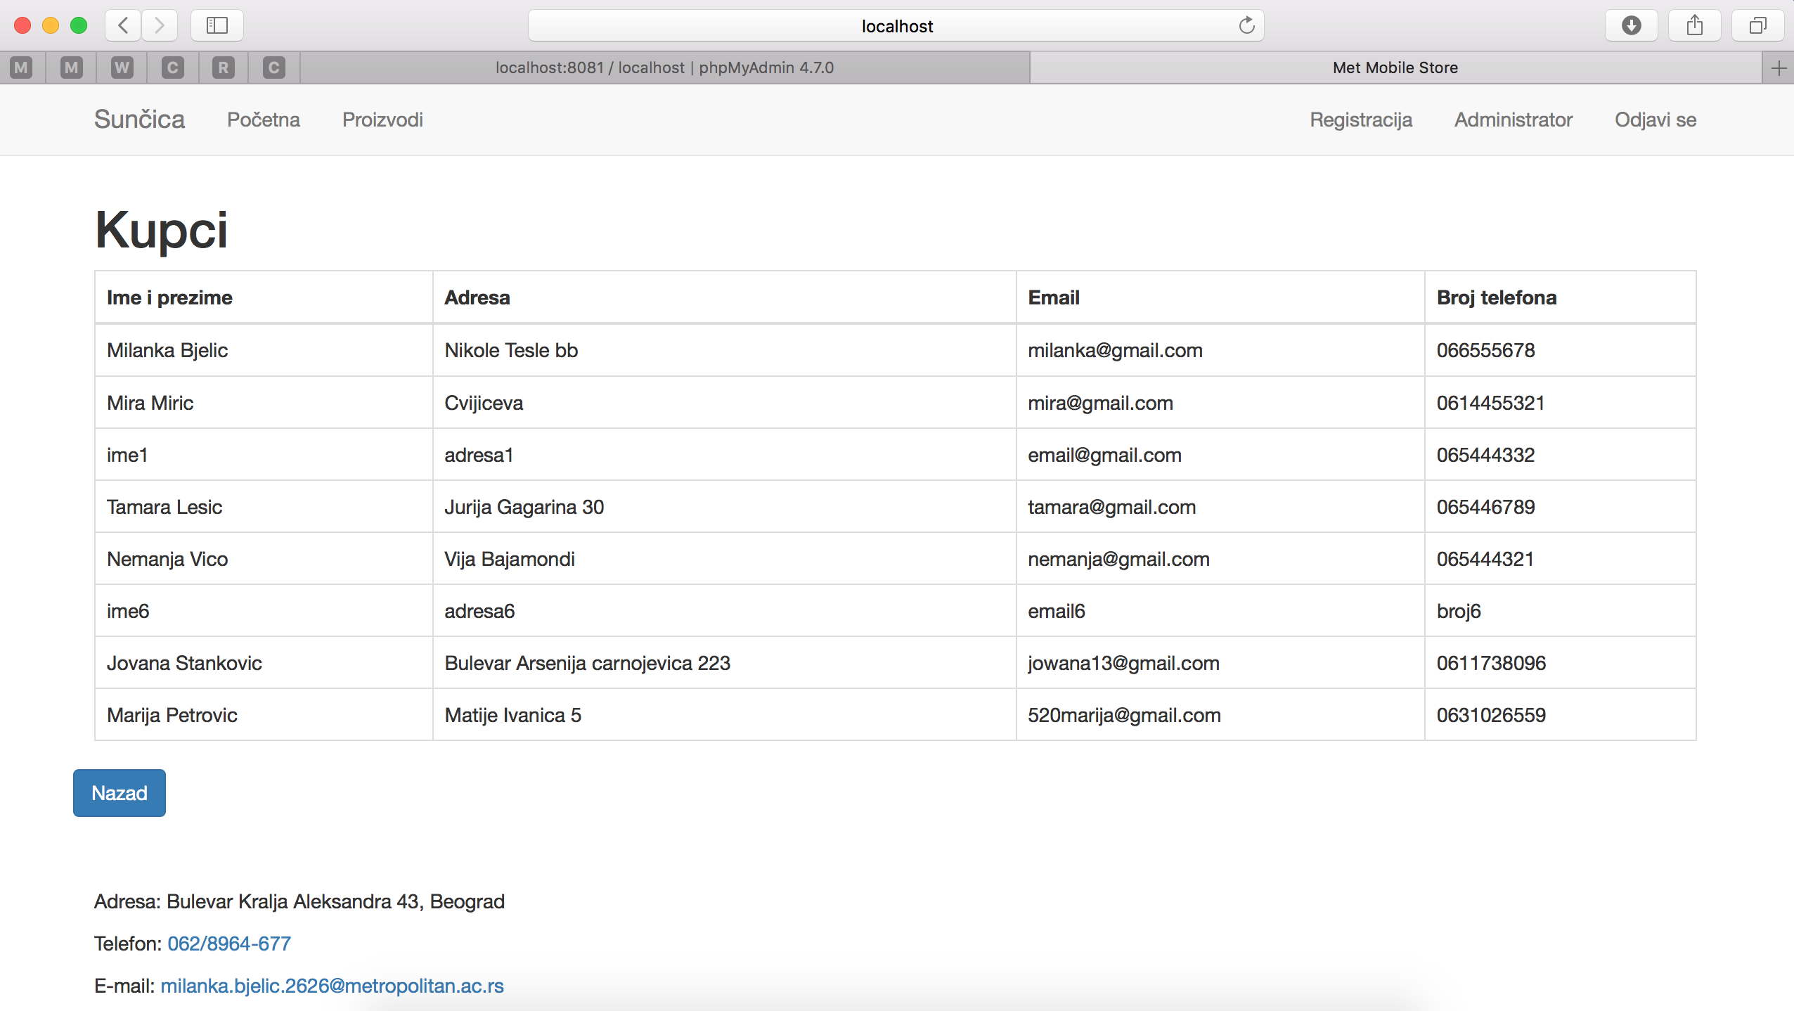

Slika 2.14 – Prikaz modula za administratora – prikaz liste kupaca

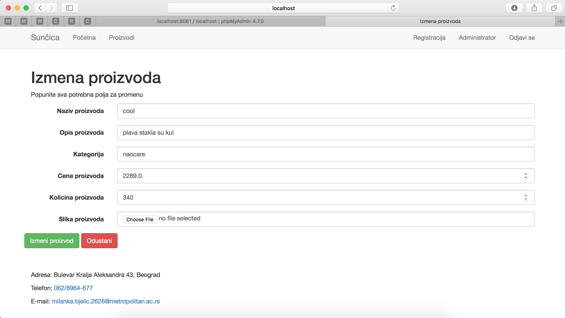

Slika 2.15 – Prikaz modula za administratora – izmena postojećeg proizvoda

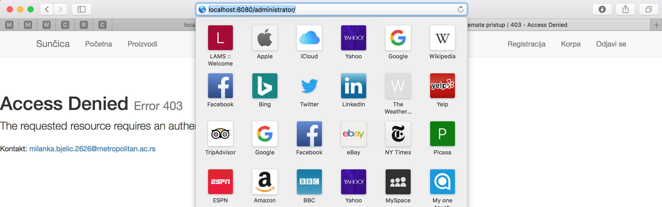

Slika 2.16 – Prikaz u slučaju neautorizovanog pokušaja pristupa modulu za administratora preko url-a